ASSUNTO: SOLICITO AO EXMO SENHOR PREFEITO MUNICIPAL CARLOS NELSON BUENO, PARA QUE JUNTO AO DEPARTAMENTO COMPETENTE PROCEDA A LIMPEZA DA CALÇADA QUE PERMITE ACESSO AO TÚNEL MÁRIO COVAS, SENTIDO CENTRO -BAIRRO.

DESPACHO:

SALA DAS SESSÕES ______/______/______

PRESIDENTE DA MESA
INDICAÇÃO N° , DE 2010.

SENHOR PRESIDENTE,
SENHORES VEREADORES e VEREADORAS

Indico ao Exmo. Senhor Prefeito Municipal para que junto ao Departamento competente, proceda limpeza da calçada que permite acesso ao Túnel Mário Covas, sentido Centro-Bairro.

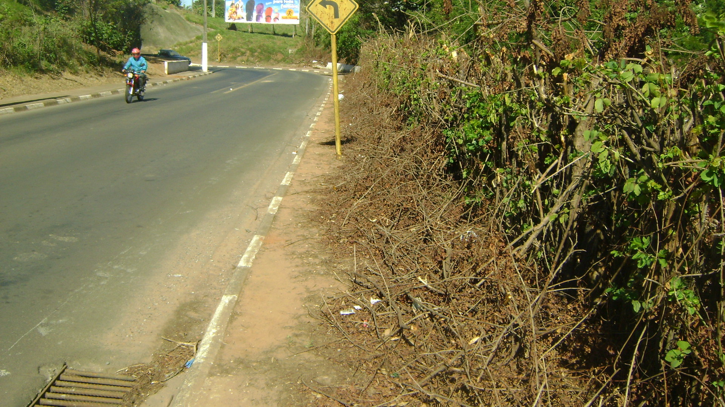

Sala das Sessões “Vereador Santo Rótolli” aos 2 de Junho de 2010.

VEREADOR LUIS ROBERTO TAVARES

